- Toutes les recherches menées à l'Université canadienne doit d'abord recevoir l'approbation (permission) de leur comité d'éthique.
- Les recherches menées par les entreprises doit également respecter l'éthique.

Quelles sont les conséquences si ne les suivent pas?

Universités : risquent de perdre la capacité à délivrer des diplômes, le professeur peut être tiré, étudiant pourrait perdre le financement et ne pas obtenir son degré, blessé la réputation de l'école, pourrait faire face à des amendes ($) et sanctions de droit.

Entreprises: risque de sanction pénale; pénalité ou absence d'approbation de Santé et Bien-être Canada (médicaments) presse négative et l’harcèlement du public.

CODE DE DÉONTOLOGIE DES SCIENCES SOCIALES
- Les chercheurs doivent être objectifs et honnêtes.
- Les chercheurs doivent respecter la vie privée et la dignité de leurs sujets.
- Les sujets de recherche doivent être protégés contre les préjudices personnels.
- Les chercheurs devraient divulguer les sources de soutien financier.
- Les chercheurs ne doivent pas abuser de leur rôle en tant que chercheur.
- Les participants sont libres de revenir en arrière à tout moment.
- Responsabilités de l'enquêteur et les participants devraient être clair dès le début.
- L'enquêteur doit protéger les participants de l'inconfort physique et mental, des dommages et du danger. Les participants doivent être informés de tous les risques.
- Un consentement éclairé doit être signé.
- Les chercheurs ne doivent pas introduire des éléments nouveaux (nourriture, objet, cadeau) puisque les conséquences de cet élément pourraient causer des ennuis aux sujets.

:
Directives :
Pour chacune des expériences suivantes décrites ci-dessous :

- Cite au moins trois codes d’éthique ont été brisées dans chacun des expériences suivantes.
- Modifie l'expérience pour résoudre les questions d'éthique.

Les essais de médicaments
sur des singes 1969

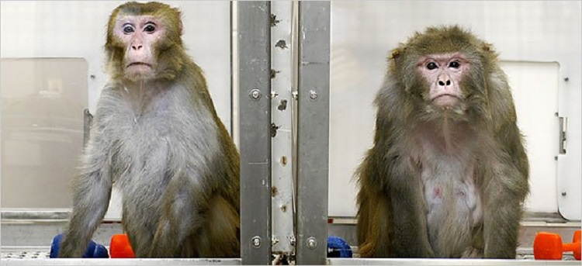

Alors que l'expérimentation animale peut être incroyablement utile pour comprendre l'homme, et le développement de médicaments vitaux, il y a eu des expériences qui vont bien au-delà des domaines de l'éthique. Les essais de drogue sur les singes en 1969 étaient un de ces cas.

Dans cette expérience, un grand groupe de singes et des rats ont été formés pour s’injecter avec un assortiment de médicaments, notamment la morphine, l'alcool, la codéine, la cocaïne et les amphétamines. Une fois que les animaux étaient capables de s’auto-injecter, ils ont été laissés à eux-mêmes avec une grande quantité de chaque médicament.

Les animaux étaient tellement perturbés (comme on pouvait s'y attendre) que certains ont essayé de se sauver qu'ils ont brisé leurs bras dans le processus. Les singes qui prenaient de la cocaïne ont subi des convulsions et dans certains cas ont arraché leurs propres doigts (possibles à la suite d'hallucinations). Un singe qui prenait des amphétamines avait déchiré toute la fourrure de son bras et son ventre, et dans le cas de la cocaïne et de la morphine combinée, la mort se produirait dans les 2 semaines.

Le point de l'expérience était tout simplement de comprendre les effets de la dépendance et de drogues; un point qui, je pense, la plupart des gens rationnels et éthiques saurait n’exigeait pas un tel traitement horrible des animaux.

Expérience des expressions faciales
de Landis en 1924

En 1924, Landis Carney, diplômé de psychologie à l'Université du Minnesota a développé une expérience pour déterminer si les différentes émotions créent des expressions faciales spécifiques à cette émotion.

Le but de cette expérience était de voir si tous les gens ont une expression commune quand on se sent le dégoût, le choc, la joie, et ainsi de suite.

La plupart des participants étaient des étudiants. Ils ont été emmenés à un laboratoire et leurs visages ont été peints avec des lignes noires, afin d'étudier les mouvements de leurs muscles faciaux. Ils ont ensuite été exposés à une variété de stimuli destinés à créer une forte réaction. Comme chaque personne a réagi, ils ont été photographiés par Landis.
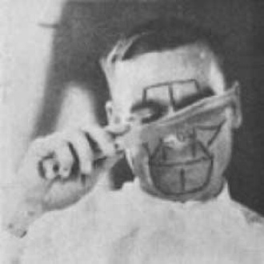

Les sujets ont été forcés de sentir l'ammoniac, de regarder la pornographie, et de mettre leurs mains
dans un seau de grenouilles. Mais la controverse autour de cette étude était la dernière partie de l'essai.

Les participants ont été présentés un rat avec des instructions de le décapiter. Alors que tous les participants ont été repoussés par l'idée, un tiers l'a fait. La situation a été aggravée par le fait que la plupart des étudiants n’avaient aucune idée comment effectuer cette opération d'une manière humaine et les animaux ont été contraints de vivre de grandes souffrances. Pour le tiers qui a refusé d'effectuer la décapitation, Landis ramassait le couteau et le faisait pour eux.

Les conséquences de l'étude étaient en fait plus importantes par le témoignage que les gens étaient prêts à faire presque n’importe quoi lorsqu'on les a demandés.

L'étude n'a pas prouvé que les humains ont un ensemble commun d'expressions faciales uniques.

Source: http://listverse.com/2008/09/07/top-10-unethical-psychological-experiments/

